Ikatlong Markahang Pagsusulit
FILIPINO VI
(File submitted to depedclub.com)

Name: ___________________________________________ Score: ___________________
Teacher: _________________________________________ Date: ____________________

Panuto:Basahin ang bawat tanong at, pagkatapos, piliin at isulat ang tamang sagot.
- Kahit maliit ang uwak, kasintapang din ito ng lawin. Ang may salitang may salungguhit ay nasa kaantasang ___________.
- pasukdol B. lantay C. payak D. pahambing
- Ang gawa ni Nora ay ________ kaysa sa gawa n Lina.
- Higit na maayos C. magkasing-ayos
- Pinakamaayos D. inaayos
- Sa lahat ng natikman kong paksiw, ang paksiw ni nanay ang ____________.
- pagkasinsarap C. higit na masarap
- pinakamasarap D. lalong masarap
- Si Vilma ay may balat-sibuyas na kutis. Ang kayarian ng pang-uring may salungguhit ay _____________.
- Inuulit B. payak C. maylapi D. tambalan
- Lumilikha ng pangit na larawan ang nakakalbong kabundukan. Ang pang-uring may salungguhit ay __________.
- Inuulit B. tambalan C. payak D. maylapi
- Daan-daang salapi ang ipinamudmod nila noong eleksyon. Ang pang-uring may salungguhit ay __________.
- Panlarawan B. pamilang C. pahambing D. panggaano
- Maaliwalas ang panahon ngayon. Ang pang-uring ginamit ay ____
- palarawan B. pamilang C. pahambing D. pantangi
- _______ angsapatos na gawa sa Marikina. Alin ang angkop na pang-uring gamitin?
- matibay B. matibay-tibay C. mas matibay D. pinakamatibay
- Nag-aaral ng leksyon si Zennaida _______.
- Bukas B. kagabi C. mamaya D. gabi-gabi
- Nangako si Rita na ____ siya sa buwan ng Mayo.
- Darating B. dumating C. nagdating D. dumarating
- Uminom siya ng walong basong tubig sa isang araw. Alin ang panlaping ginamit sa salitang may salungguhit?
- nom B. un C. umi D. in
- Tayo ay sumasagot sa pagsusulit ngayon. Nasa anong aspekto ang pandiwa sa pangungusap?
- gaganapin B. ginaganap na C. ginaganap D. naganap
- Mamamasyal sa Banus Resort ______ ang klase ni Bb. Ligaya
- Kahapon B. kanina C. bukas D. ngayon
- Napakasakit ng mga salitang binitawan niya. Ano ang kahulugan ng salitang may salungguhit?
- Hawak-hawak B. inutusan C. naglaglag D. sinabi
- Magiliw ang guro sa kanyang mga mag-aaral. Alin ang kasalungat ng salitang may salungguhit?
- Maunawain B. matalino C. masungit D. mahusay
- Magagaling ang mga Pilipino sa pakikipagkaibigan dahil mahusay silang makisama sa lahat ng tao. Ang mga salitang may salungguhit ay ____
- Magkasalungat C. magkatunog
- Magkasingkahulugan D. magkatugma
- madilim:maliwanag:marunong_________
- Mangmang B. mahusay C. naiiba D. maayos
- kutsara:tinidor:kape__________
- Gatas B. tsokolateC. tasa D. asukal
- eroplano:paliparan:barko________
- paglalayag B. daungan C. himpilan D. karagatan
- Naglalaro sina Arnel at Bong sa bakuran ng paaralan nang marinig ang pagtugtog ng bell. Hudyat ito ng pagtaas ng watawat. Dagli silang tumakbo sa kanilang pila. Sina Arnel at Bong ay _______
A.mabait B. magalang C. masunurin D. matapat
- Naglilinis ng silid si Amy nang Makita niya ang isang wallet saloob ng desk. Isinauli niya ang wallet sa guro. Si Amy ay ______
- Masipag B. matulungin C. matapat D. magiliw
- Tuwing Biyernes ay nagnunobena si Aling Ingga para sa ikatatahimik ng mundo. Hindi rin niya nalilimutang ipagdasal ang mga maysakit. Si AlingIngga ay _______
- masipag B. masinop C. madasalin D. mapagbigay
- Kumuha ng itak, walis at pandakot si Noel. Sumunod siya sa iba pang kalalakihang nagkaisang putulin ang matataas na damo at linisin ang maruming bakanteng lote sa kanto. Si Noel ay _________.
- mayabang B. masinop C. matulungin D. may kusangloob
- Ayaw magpaiwan si Anne sa kwarto nang nag-iisa. Hindi rin siya nagpapatay ng ilaw sa pagtulog. Si Anne ay ________
- marahas B. matatakutin C. maamo D. mahinhin

Basahin ang kwento at sagutin ang mga tanong dito.

Isang araw nakita ni Daga na nagpupumilit makawala sa pagkakagapos ang kaibigang Leon. Mabilis na kumilos ang daga. Nginatngat niya nang nginatngat ang lubid hanggang sa makawala ang Leon. Ganoon na lamang ang pasasalamat sa kanya ang Leon. Ginawa ito ng daga upang makaganti sa Leon sa minsang pagliligtas nito sa kanyang buhay.

- Ano ang mahalagang katangiang ipinamalas ng daga?
- Pagtanaw ng utang na loob
- Pagmamahal sa kapwa
- Pagkamahabagin
- Pagkamatulungin
- Bakit nagpapasalamat ang Leon sa Daga?
- Sapagkat sila ay magkaaway
- Sapagkat tinulungan siyang makawala ng daga
- Sapagkat sila ay magkaibigan
- Sapagkat tinulungan ng Leon ang Daga
- Paano pinakawalan ng daga ang Leon?
- Pinaakyat niya sa isang puno
- Tumawag ng ibang daga upang siya’y tulungan
- Tumawag ng ibang leon upang siya’y tulungan
- Nginatngat nang nginatngat ang lubid.

- Ito ang mahahalagang pangyayari sa kwento ng daga at leon. Ayusin ang pagkasunud-sunod sa kwento.
- Mabilis na kumilos ang daga
- Nakawala ang leon
- Nginatngat ng daga ang lubid
- Nakita ng daga na nagpilit makawala ang leon sa gapos
- 1432 B. 4312 C. 4132 D. 1342
- Anong pangyayari ang maaaring katapusan ng kwento?
- Magiging matalik na magkaibigan ang leon at daga.
- Iiwan ng leon ang daga
- Iiwan ng daga ang leon
- Mag-aaway ang leon at daga
- Ano ang angkop na pamagat ng kwento?
- AngDaga at angLubid
- Ang Leon at angDaga
- AngmgaHayop
- AngLubid at ang Leon
Basahin ang liham at sagutin ang mga tanong sa ibaba.

1168 Roxas St.
San Jose Occ. Mindoro
December 22, 2014
MahalnaPunong Barangay:

Ipinaabot ko po sainyong kaalaman nasa kalye Camote ay maraming tambak na basura. Kung maaari po lamang ay tulungan ninyo kaming mahakot ng pampublikong trak ang mga ito.
Inaasahan ko pong mabibigyan ninyo ng pansin ang aking hinaing.
Sumasainyo,
Amy Acosta

- Anong ur ing liham ang nasa itaas?
- Nagrereklamo
- Paanyaya
- Pangkaibigan
- Bumabati
- Anong bantas ang dapat gamitin sa bating pangwakas?
- Tutuldok B. kuwit C. tutuldok-kuwit D. tuldok
- Ano ang bahagi ng liham na naglalaman ng tirahan at petsa kung kailan ginawa ang sulat?
- bating panimula C. bating pangwakas
- pamuhatan D. lagda
- Ito ay isang uri ng liham na pormal na pinapadala sa mga may katungkulan o mga opisina.
- Liham Pangkaibigan C. liham Pangkalakal
- Liham Pagbati D. liham Paanyaya

Pag-aralan ang grap saibaba at sagutin ang sumusunod na tanong

BAITANG | AKLAT NA HINIRAM
I | 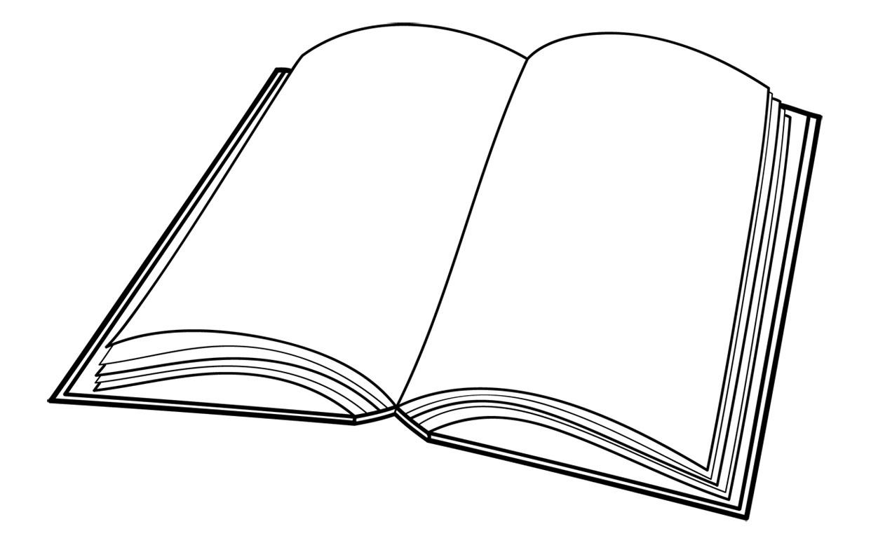
II
III
IV
V
VI
= 50 aklat

- Anong uri ng grap ang ginamit sa pagpapakita ng datos?
- Palarawang grap C. pabilog na grap
- Pabilog na grap D. palinyang grap
- Ilang aklat ang nahiram ng unang baiting III?
- 400 B. 300 C. 200 D. 100
- Aling baitang ang may pinakamaraming aklat na nahiram?
- Baitang I B. Baitang III C. Baitang VI D. Baitang V
- Alin-aling mga baitang ang pareho sa bilang ng nahiram na aklat?
- Baitang I, II B. Baitang II, III C. Baitang IV, V D. Baitang V, VI
- Aling baitang naman ang may pinakakaunting hiniram na aklat?
- Baitang I B. Baitang II C. Baitang III D. Baitang IV
- Ilang aklat ang nahiram ng Baitang I at II.
- 100 B. 200 C. 400 D. 500

Tukuyin kung ang pagpapahayag ay konotasyon o denotasyon. Piliin sa dalawang letra.
a. Konotasyon b. Denotasyon
- Ipinanganak siyang may gintong kutsara sa bibig.
- Gintong kutsara ang biniling regalo ng babae para sa inaanak.
- Ilagay mo sa tuktok mo ang mga itinuturo ng mga guro.
- Nasa tuktok na ba tayo ng bundok.
- Babangon na ako, tanghali na pala

(File submitted to depedclub.com)

